VeraCrypt

Создаём папку с текстовиком, опять, я устал их уже создавать

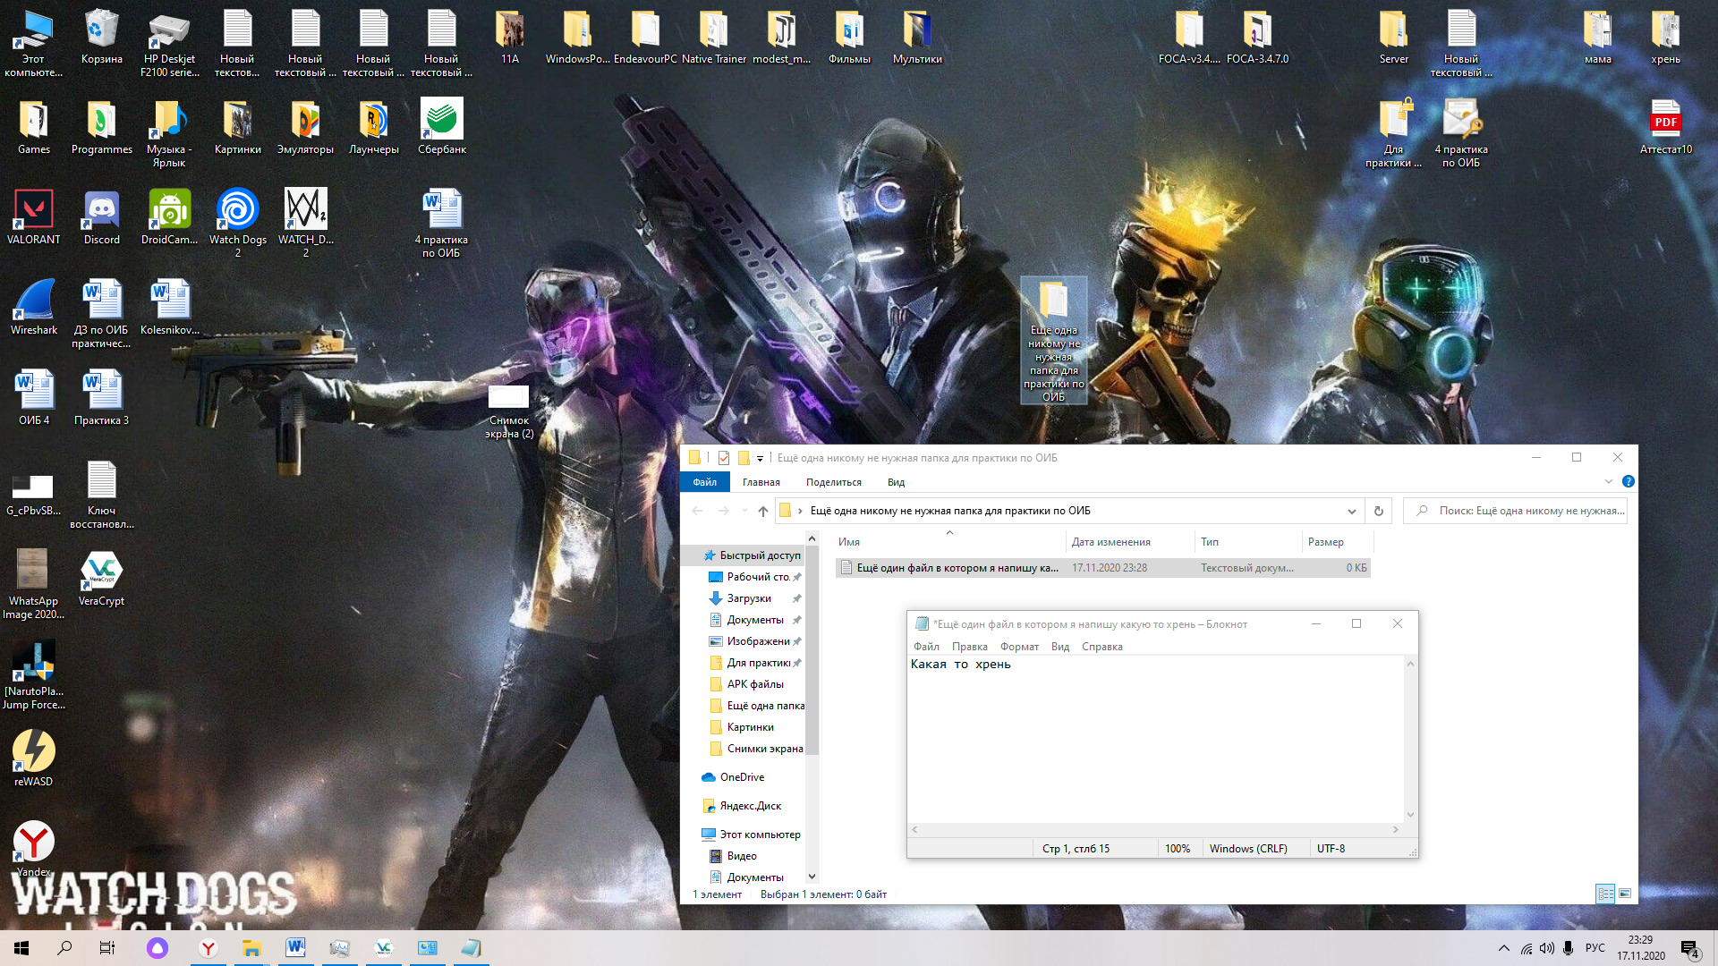

Далее по инструкции из практики устанавливаем и открываем VeraCrypt

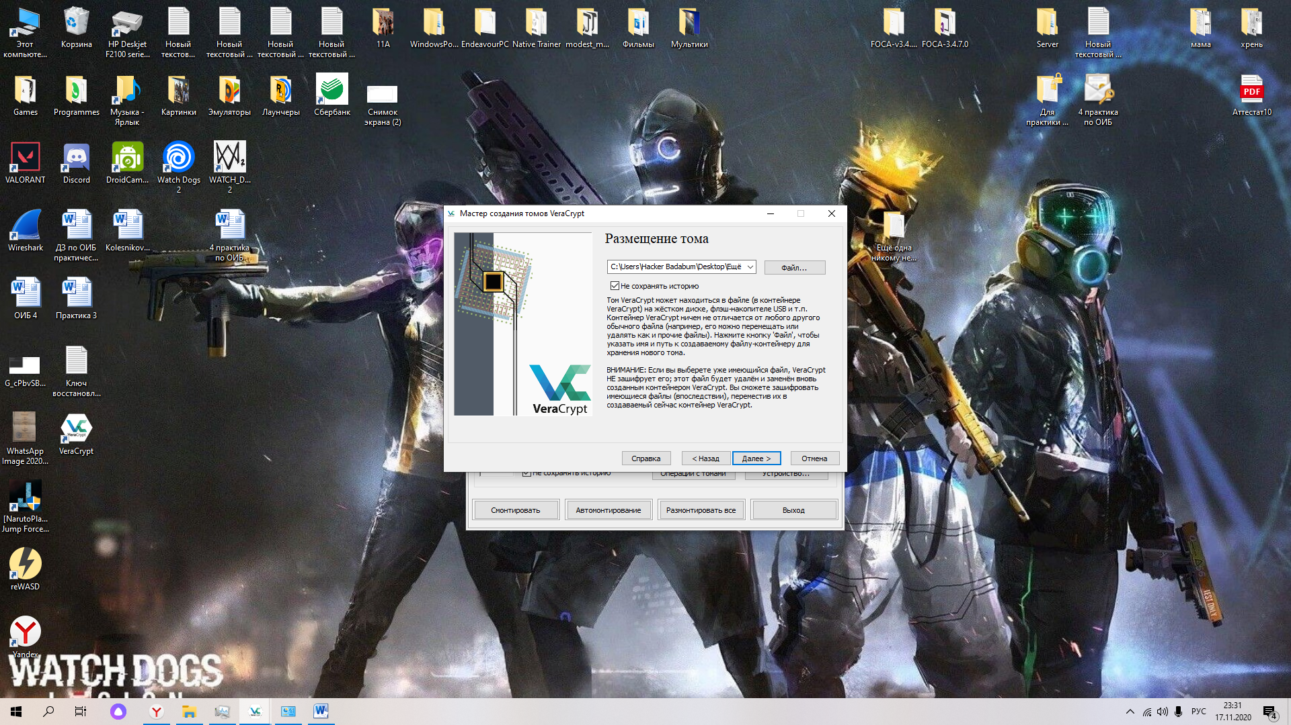

Далее

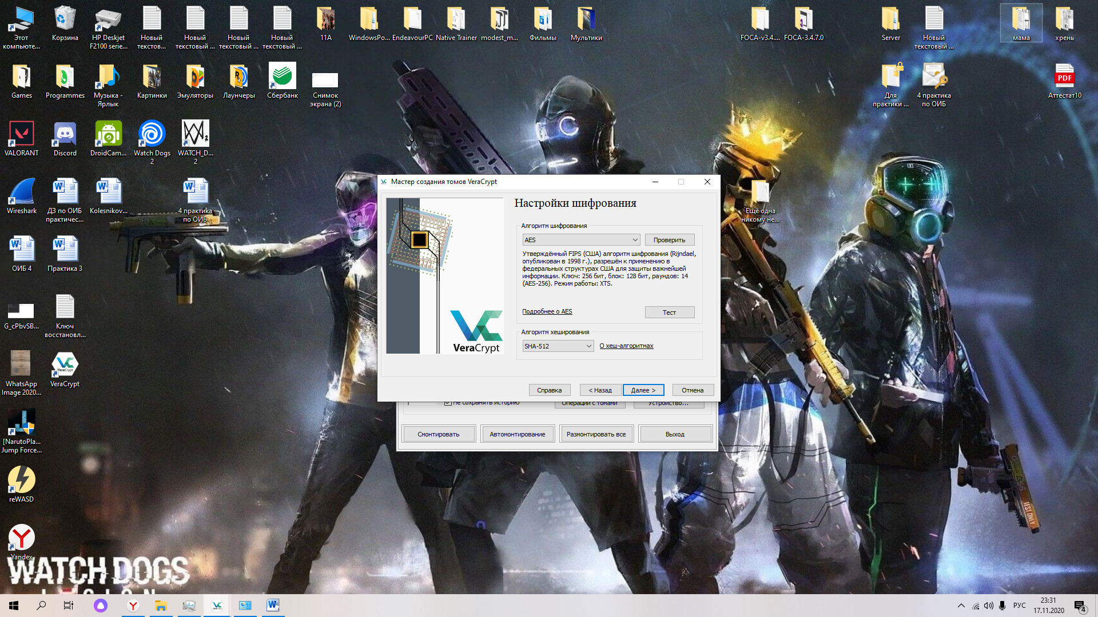

Выбираем объём памяти

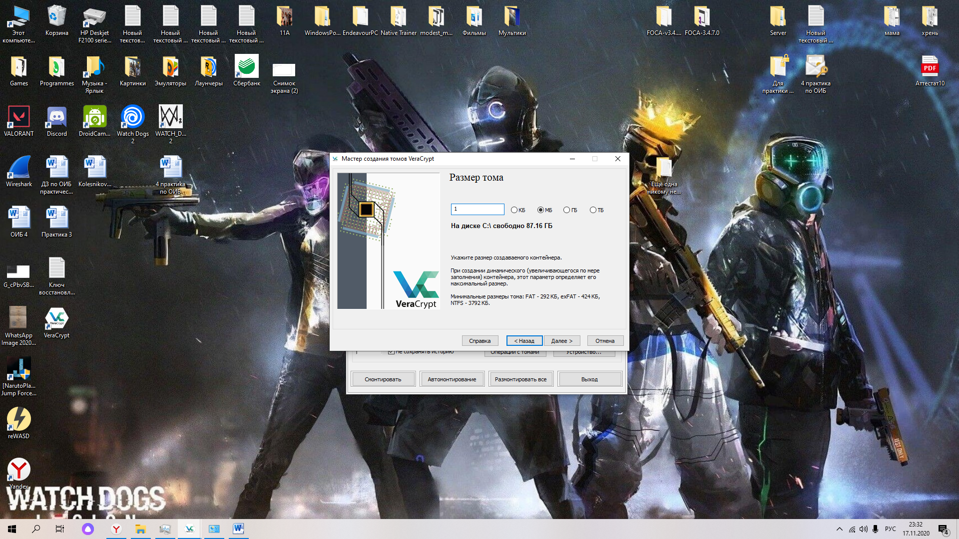

Вводим пароль

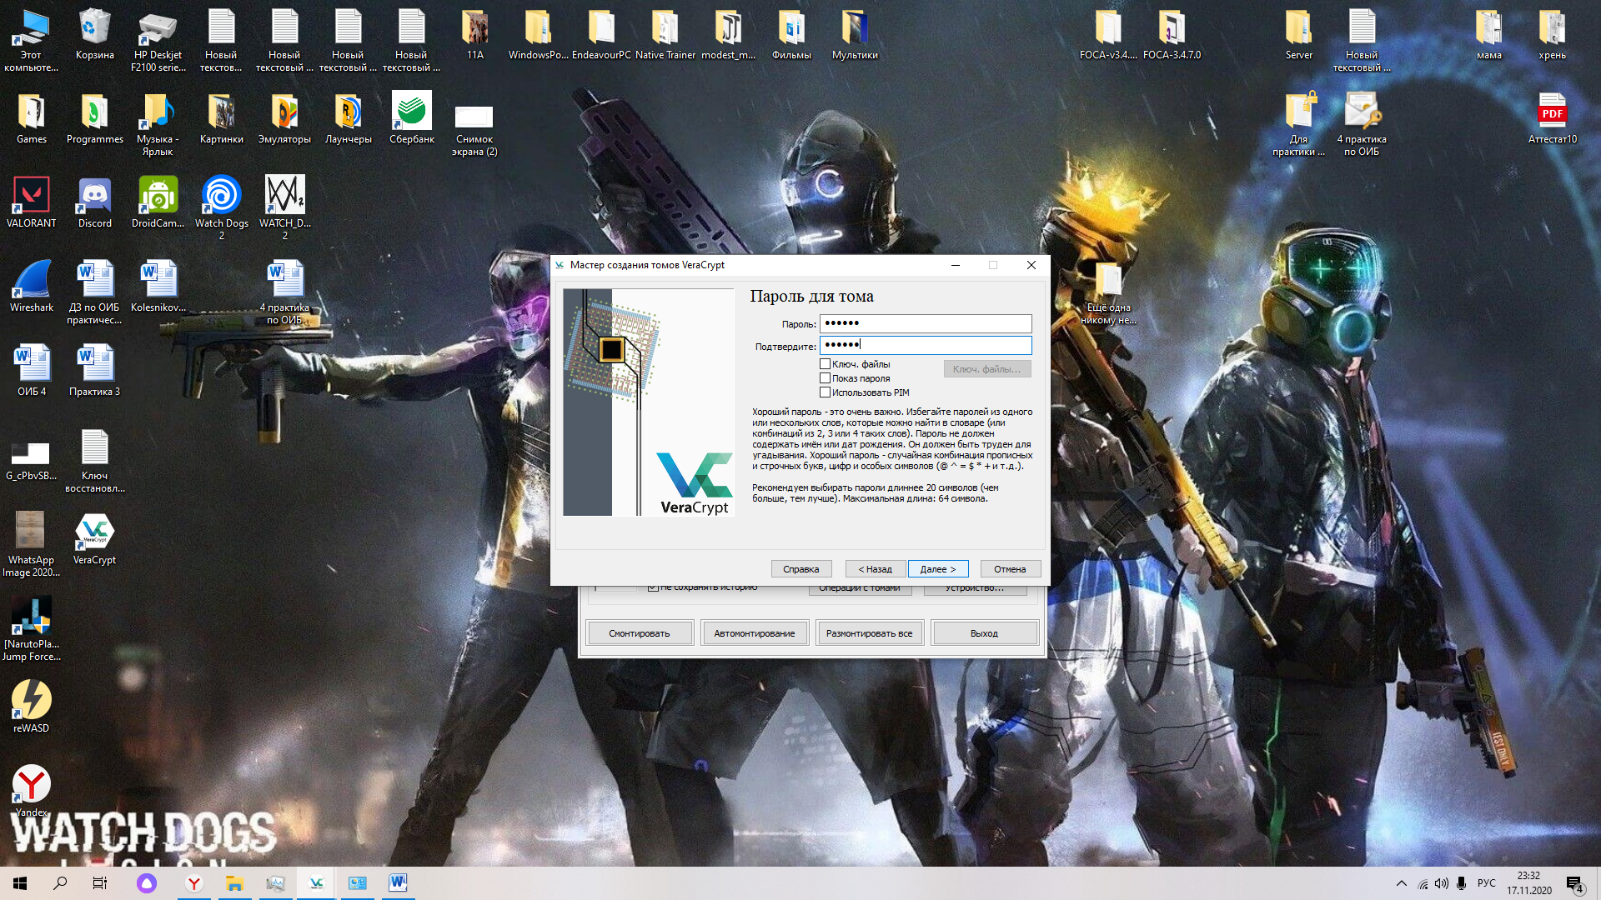

Дрыгаем мышкой и нажимаем «Разметить»

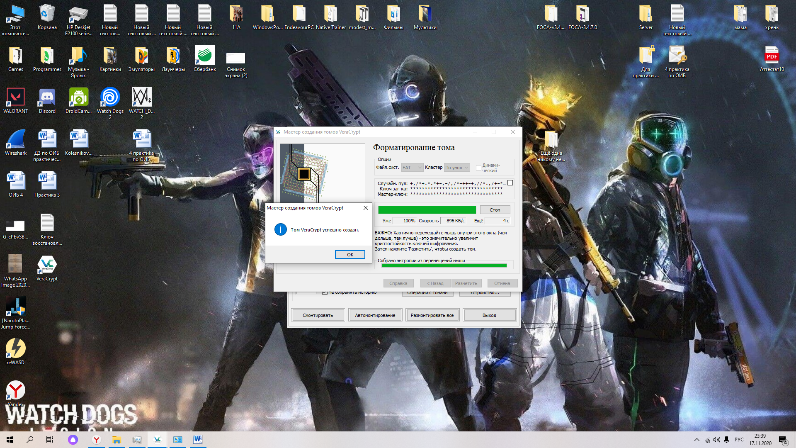

Затем монтируем диск и вводим пароль, файл я на гитхаб залил, пароль оставил в файле README, но если не найдёте, то 123456

